– Presseinformation der Controlware GmbH –

Controlware ist „Best Revenue Growth Partner“ von genua

Dietzenbach, 15. Juli 2025 – Am 3. Juni 2025 prämierte das IT-Sicherheitsunternehmen genua im Rahmen seiner Jahrestagung „partner.TALK 2025“ in Frankfurt erstmals seine führenden Partner. Controlware, IT-Dienstleister und Managed Service Provider, wurde als „Best Revenue Growth Partner“ ausgezeichnet.
„Controlware ist für uns ein überaus wichtiger Partner, der profunde Fachkenntnisse mit herausragendem Kundenservice verbindet“, erklärt Marc Tesch, Geschäftsführer bei genua. „Als Hersteller sind wir auf genau solche erfahrenen Experten angewiesen, die unsere Lösungen erfolgreich bei den Endkunden einführen, passgenau implementieren und den gesamten Prozess beratend begleiten. Wir honorieren dieses außergewöhnliche Engagement jetzt mit dem genua partner.AWARD, den wir in diesem Jahr erstmals vergeben, und werden unsere Zusammenarbeit weiter vertiefen: Nach unserer Teilnahme an der Controlware Security Roadshow freuen wir uns schon jetzt darauf, im September als Platin-Partner auf dem alljährlichen Controlware Security Day in Hanau vertreten zu sein.“
„Der Schutz von vernetzten Umgebungen und deren Schnittstellen hat mittlerweile bei vielen Unternehmen oberste Priorität. Als BSI-qualifizierter Hersteller hat sich genua in diesem Umfeld als Topadresse für KRITIS-regulierte und geheimschutzbetreute Branchen sowie im öffentlichen Sektor etabliert“, erklärt Christian Daum, Business Development Manager Information Security bei Controlware. „Die Partnerschaft eines deutschen Security-Herstellers wie genua mit einem deutschen IT-Dienstleister wie Controlware trägt dabei der steigenden Nachfrage nach Security-Lösungen ‚Made in Germany‘ Rechnung. Die Auszeichnung als ‚Best Revenue Growth Partner‘ ist die Bestätigung einer konstant starken Teamleistung über das gesamte Jahr hinweg – und wäre ohne das Engagement und die Zusammenarbeit aller Beteiligten nicht möglich gewesen. Nun gilt es, unsere Zusammenarbeit weiter zu intensivieren.“

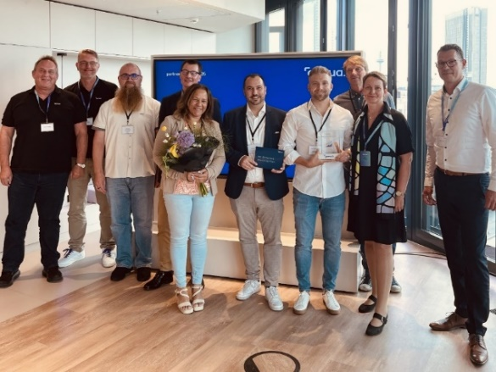

Controlware wurde auf der genua „partner.TALK 2025“ in Frankfurt a. M. als „Best Revenue Growth Partner“ ausgezeichnet. Im Bild v.l.n.r.: Peter Schäfer, Partner Manager Public (genua GmbH); Thorsten Scharmatinat, Partner Manager Enterprise (genua GmbH); Kristofer Heidenreich, Head of Sales Consulting (Controlware GmbH); Christoph Steih, Head of Account Management (Controlware GmbH); Marsha Sterta, Senior Consultant IT Management (Controlware GmbH); Armin Jäger, Teamlead Account Management Industry (Controlware GmbH); Christian Daum, Business Development Manager Information Security (Controlware GmbH); Stefan Blancke, Senior System Engineer Information Security (Controlware GmbH); Anja Poetzsch, Strategic Alliance Manager (genua GmbH) und Marc Tesch, Geschäftsführer (genua GmbH).

Hires-Bilddaten erhalten Sie auf Anfrage unter michal.vitkovsky@h-zwo-b.de

Über genua GmbH
Die genua GmbH mit Sitz in Kirchheim bei München sichert sensitive IT-Netzwerke im Public- und im Enterprise-Sektor, bei KRITIS-Organisationen und in der geheimschutzbetreuten Industrie mit hochsicheren und skalierbaren Cyber-Security-Lösungen. Dabei fokussiert sich das Unternehmen auf den umfassenden Schutz von Netzwerken, Kommunikation und interne Netzwerksicherheit für IT und OT. Das Lösungsspektrum umfasst Firewalls und Gateways, Virtual Private Networks, Fernwartungssysteme, interne Netzwerksicherheit und Cloud Security bis hin zu Remote-Access-Lösungen für mobiles Arbeiten und Homeoffice.
Die genua GmbH ist ein Unternehmen der Bundesdruckerei-Gruppe. Mit mehr als 400 Mitarbeitern entwickelt und produziert sie IT-Security-Lösungen ausschließlich in Deutschland. Seit der Unternehmensgründung 1992 belegen regelmäßige Zertifizierungen und Zulassungen durch das Bundesamt für Sicherheit in der Informationstechnik (BSI) den hohen Sicherheits- und Qualitätsanspruch der Produkte. Zu den Kunden zählen u.a. Arvato Systems, BMW, die Bundeswehr, das THW sowie die Würth-Gruppe.
Über Controlware GmbH
Die Controlware GmbH zählt zu den Markt- und Qualitätsführern unter den IT-Dienstleistern und Managed Service Providern in Deutschland. Das Unternehmen ist Teil der Controlware Gruppe mit insgesamt rund 1.000 Mitarbeitenden und einem Umsatz von über 400 Mio. Euro, zu der auch die Networkers AG sowie Controlware Österreich gehören. Als Digitalisierungspartner von mittelständischen und großen Unternehmen sowie von Behörden und Einrichtungen der öffentlichen Hand entwickelt, implementiert und betreibt Controlware agile und resiliente IT-Lösungen in den Bereichen Network Solutions, Information Security, Data Center & Cloud, Collaboration, IT-Management und Managed Services – und unterstützt Kunden dabei, die Weichen für einen wirtschaftlichen, zukunftssicheren und nachhaltigen IT-Betrieb zu stellen. Dabei stehen wir unseren Kunden in allen Projektphasen zur Seite: von der Beratung und Planung bis hin zur Realisierung und Wartung. Als MSP mit einem eigenen ISO 27001-zertifizierten Customer Service Center reicht unser Angebot von Betriebsunterstützung bis zu kompletten Managed Services für Cloud-, Data Center-, Enterprise- und Campus-Umgebungen. Zudem bieten wir umfassende Cyber Defense Services. Neben unserem eigenen flächendeckenden Vertriebs- und Servicenetz mit 16 Standorten in DACH, die gemäß ISO 9001-zertifiziert sind, unterhalten wir internationale Partnerschaften und sind so in der Lage, anspruchsvolle globale Projekte abzuwickeln. Seit unserer Gründung im Jahr 1980 arbeiten wir eng mit den national und international führenden Herstellern sowie innovativen Newcomern zusammen und sind bei den meisten dieser Partner im höchsten Qualifizierungsgrad zertifiziert. Besonderes Augenmerk legen wir auf die Nachwuchsförderung: Seit vielen Jahren kooperieren wir mit renommierten deutschen Hochschulen und betreuen durchgehend rund 50 Auszubildende und Studenten.

Pressekontakt:  Stefanie Zender | Agenturkontakt:  Michal Vitkovsky
Controlware GmbH | H zwo B Kommunikations GmbH
Tel.: +49 6074 858-246 | Tel.: +49 9131 812 81-25
Fax: +49 6074 858-220 | Fax: +49 9131 812 81-28
E-Mail: stefanie.zender@controlware.de | E-Mail: michal.vitkovsky@h-zwo-b.de
www.controlware.de (Homepage) | www.h-zwo-b.de (Homepage)

